TIRGUS IZPĒTE
publisko iepirkumu likumā nereglamentētajam iepirkumam
„Mācību līdzekļu piegāde Daugavpils pilsētas
12. pirmsskolas izglītības iestādes vajadzībām”
Iepirkuma identifikācijas Nr. D12.PII2022/1N

TEHNISKĀ SPECIFIKĀCIJA

I. ROTAĻLIETAS ĀRA AKTIVITĀTĒM

Preces nosaukums | Tehniskā specifikācija | Cena par vienību EUR ar PVN
Spainīši | 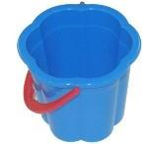Izturīgas, bērniem drošas un augstas kvalitātes plastmasas spainīši, augstums 15-25 cm, diametrs 20-25, ar rokturīti
Lāpstiņas | 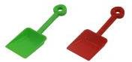 Izturīgas, bērniem drošas un augstas kvalitātes plastmasas lāpstiņas 20-25 cm smiltīm
Bērnu lejkannas | 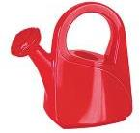 Izturīgas, bērniem drošas un augstas kvalitātes plastmasas lejkannas, augstums 20-25 cm
Smilšu rotaļlieta dzirnaviņas | 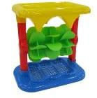 Izturīgas, bērniem drošas un augstas kvalitātes plastmasas dzirnavas, kuras griežas uzberot smiltis vai ūdeni
Bērnu vējdzirnavas  (koka stienis) | 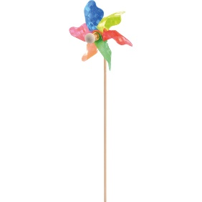 Vējdzirnavas spēlēm ar vēju. Ar koka kātu, lielas, krāsainas dzirnaviņas, kāta garums 37-40cm
Burbuļu pūšamie (dažāda veida) | 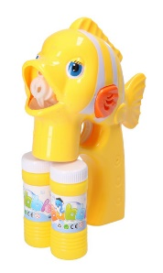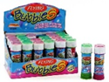Ziepju burbuļi
Spēle "Trāpi mērķī" | 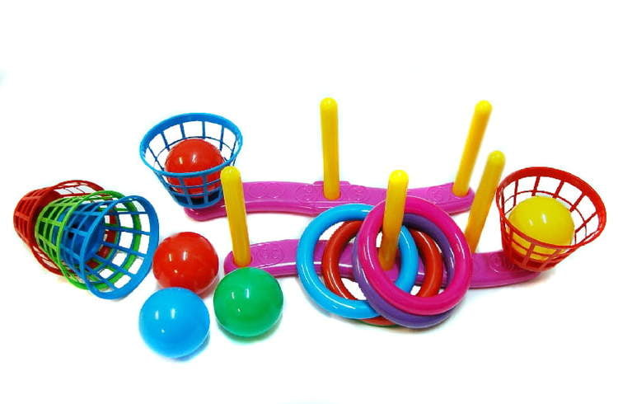 Izturīgas, bērniem drošas un augstas kvalitātes plastmasas spēle, komplektā statīvs un riņķi vai papildus detaļas
Spēle bumbiņas mešanai | 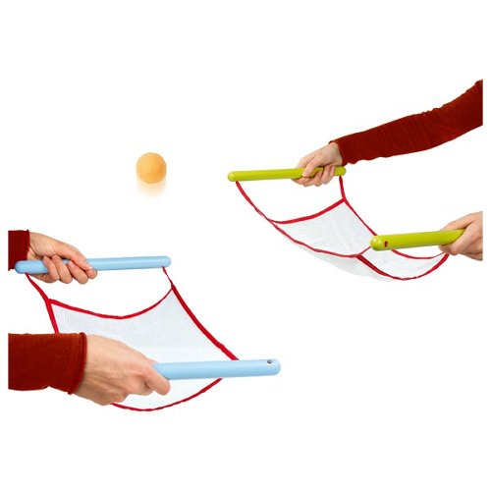No izturīga un bērniem droša materiāla
Spēle mešanai un ķeršanai ar bumbiņu  (maza izmēra) | 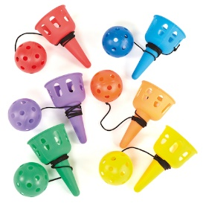 No izturīgas, augstas kvalitātes, bērniem drošas plastmasas
Spēle mešanai un ķeršanai ar bumbiņu | 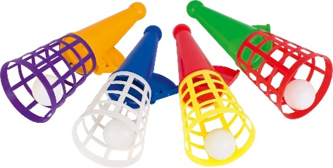 No izturīgas, augstas kvalitātes, bērniem drošas plastmasas
Spēle mešanai mērķī ar bumbiņām ar lipekli | 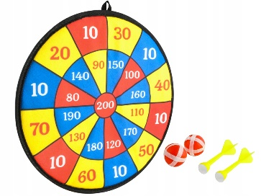Izturīga, bērniem droša materiāla
Metamās, ķeramās spēles | 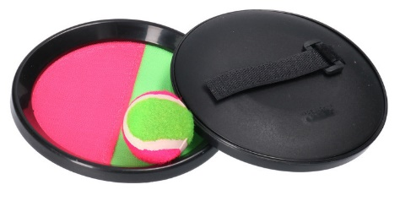  Spēle mešanai –cimds- diametrs 15-20cm, ar lipekli, komplektā bumbiņa
II. SPORTA INVENTĀRS

Lielie riņķi | Izturīgas, bērniem drošas un augstas kvalitātes plastmasas riņķi sporta nodarbēm un spēlēm, diametrs 60cm
Futbola bumba | 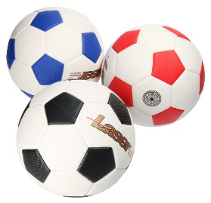Kvalitatīva, izturīga, bērniem droša materiāla
Bumbas | 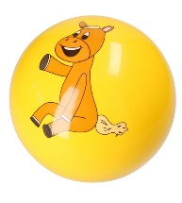 No kvalitatīva, bērniem droša, gumijota materiāla, diametrs 23cm (zīmējumi dažādi)
Basketbola grozs | 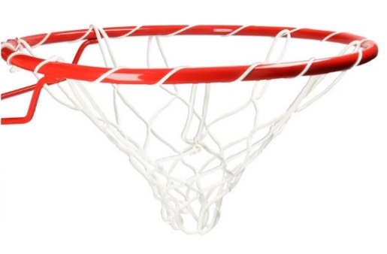 Basketbola grozs bez statīva. Stiprināms pie sienas.
Konusi ar caurumiem un nūjām | 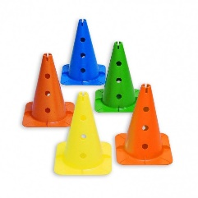 Materiāls: augstas kvalitātes, izturīga plastmasa
Nūjas:  - 35 cm  - 70 cm  - 120 cm | 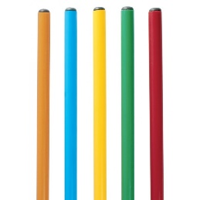 Augstas kvalitātes, izturīgs materiāls
Florbols / hokejs | 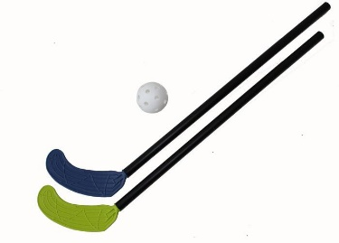 Izturīgas, bērniem drošas un augstas kvalitātes hokeja nūjas, garums 65-80cm
Badmintons | 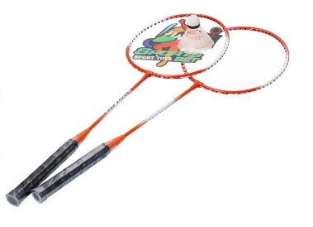Bērnu badmintons no izturīgas, bērniem drošas un augstas kvalitātes plastmasas, ar īsu rokturi
III. Rotaļlietas un mācību līdzekļi pētnieciskai darbībai

Stumjamās rotaļlietas | 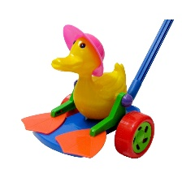Augstas kvalitātes plastmasa, izturīga un droša bērniem
Mašīnas ar kravas kasti, var vilkt aiz auklas | 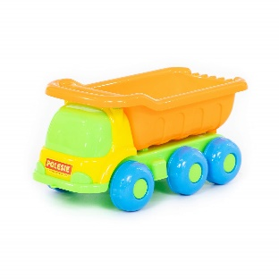 No izturīgas, bērniem drošas un augstas kvalitātes plastmasas kravas mašīna ar kravas kasti, garums un augstums no10-29 cm
Skrejvelosipēds | 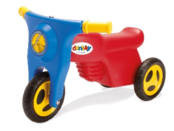 No izturīga, bērniem drošas un augstas kvalitātes materiāla, stabila
Skrejmašīna | 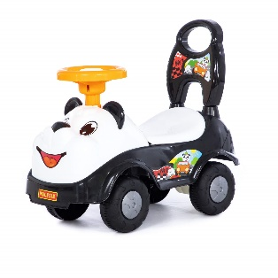 No izturīgas, augstas kvalitātes, bērniem drošas plastmasas
Leļļu rati (sēžamrati un guļamrati) | 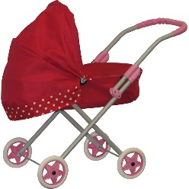 No izturīgas, bērniem drošas un augstas kvalitātes materiāla
Leļļu vasaras rati | 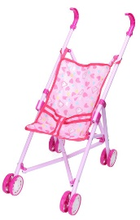 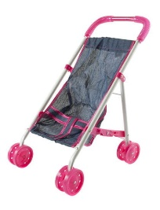No izturīgi, augstas kvalitātes, bērniem droša materiāla
Bērnu telts | 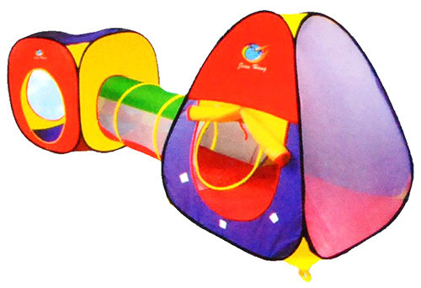 No izturīga, augstas kvalitātes, bērniem droša materiāla
Rotaļu zāles pļāvējs | 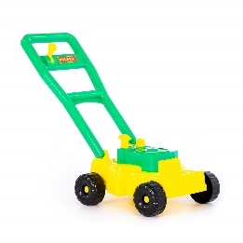 No izturīgas, augstas kvalitātes, bērniem drošas plastmasas
Bērnu darba instrumentu komplekts | 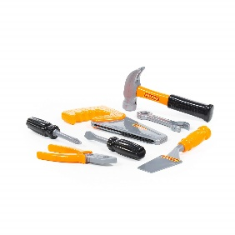 No izturīgas, augstas kvalitātes, bērniem drošas plastmasas
Bērnu darba instrumentu komplekts ar statīvu | 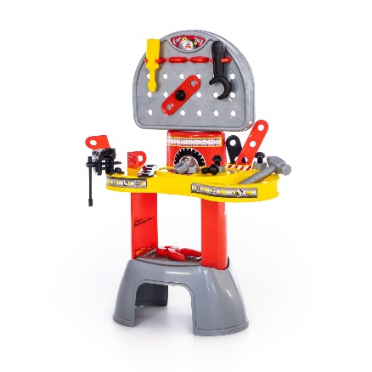 No izturīgas, augstas kvalitātes, bērniem drošas plastmasas
Bērnu rotaļu komplekts “Frizētava” | 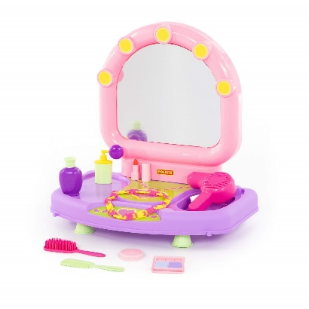 No izturīgas, augstas kvalitātes, bērniem drošas plastmasas
Rotāšanās komplekts | 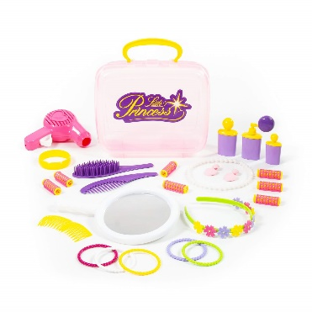 No izturīgas, augstas kvalitātes, bērniem drošas plastmasas
Ģimenes ārsta komplekts bērniem ar statīvu | 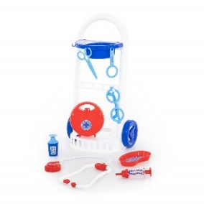 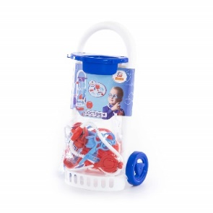 No izturīgas, augstas kvalitātes, bērniem drošas plastmasas
Ārsta komplekts somā | 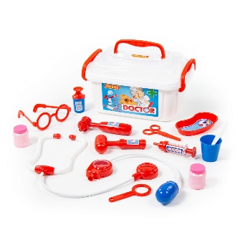No izturīgas, augstas kvalitātes, bērniem drošas plastmasas
Bērnu rotaļu fotoaparāts | 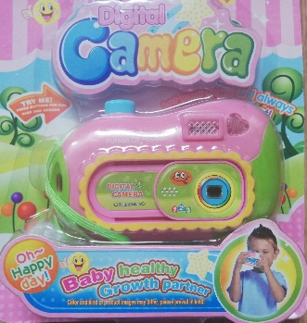 No izturīgas, augstas kvalitātes, bērniem drošas plastmasas
Lelle 12cm | 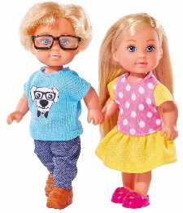 Izturīga, kvalitatīva un bērniem droša materiāla
Lelle  (Bārbija) | 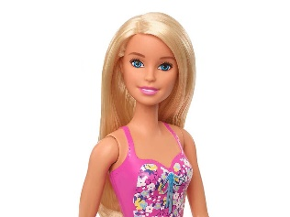 No izturīgs, kvalitatīva un bērniem droša materiāla
Lelle  (39 cm) | 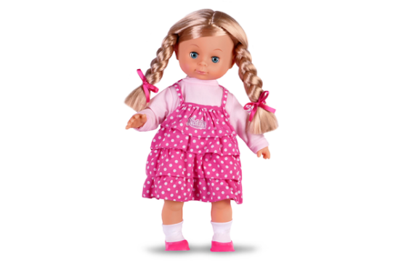No izturīgs, kvalitatīva un bērniem droša materiāla
Latvijas dzīvnieki  (plastmasas)  (dažāda izmēra) | 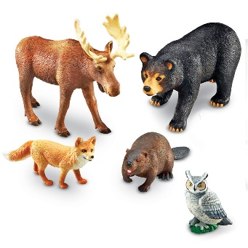 No izturīgas, augstas kvalitātes, bērniem drošas plastmasas
Eksotisko dzīvnieku komplekts  (dažāda izmēra) | 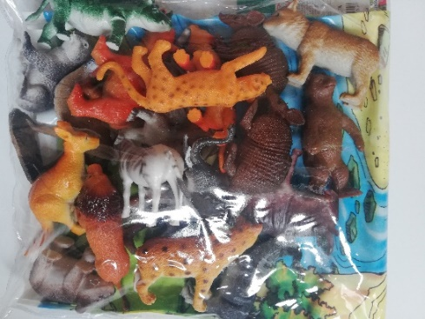 No izturīgas, augstas kvalitātes, bērniem drošas plastmasas
Pipetes eksperimentiem  (lielas un mazas) | 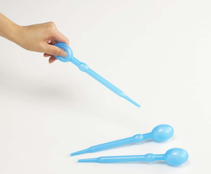 Izturīgi, augstas kvalitātes, bērniem drošas plastmasas
Pipetīšu komplekts ar statīvu | 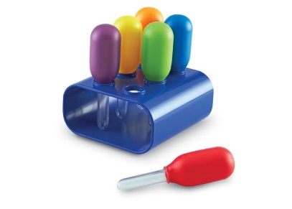 No izturīgas, augstas kvalitātes, bērniem drošas plastmasas
Plastmasas augļi, dārzeņi  Mini (komplekts) | 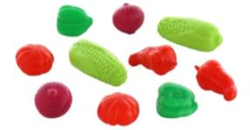 No izturīgas, augstas kvalitātes, bērniem drošas plastmasas
Mēbeļu un trauku komplekts leļļu mājai  plastmasa | 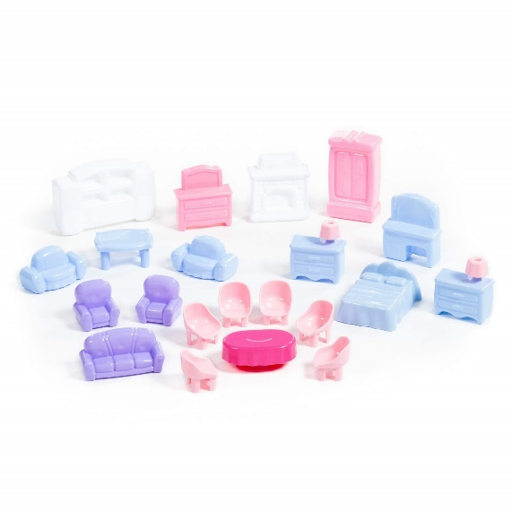 No izturīgas, augstas kvalitātes, bērniem drošas plastmasas
Koka leļļu mēbeles | 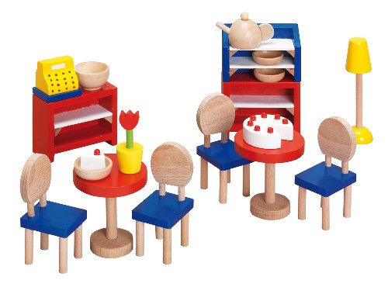Kvalitatīvs, izturīgs un bērniem drošs materiāls
Mazo mašīnu komplekts | 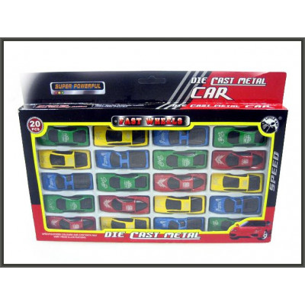 No izturīgas, augstas kvalitātes, bērniem drošas plastmasas
Lielās mašīnas  45cm -58cm | 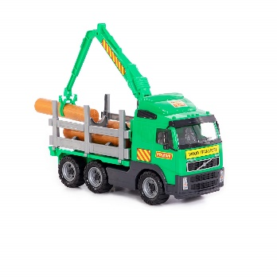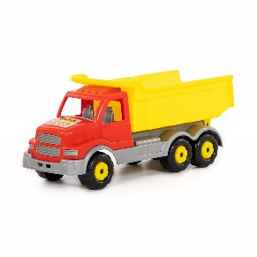  No izturīgas, augstas kvalitātes, bērniem drošas plastmasas
Autostāvvieta (mazajām mašīnām)  33*74*68 | 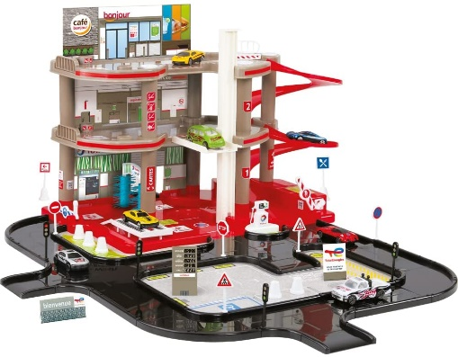 No izturīgas, augstas kvalitātes, bērniem drošas plastmasas
Liela izmēra kukaiņu komplekts | 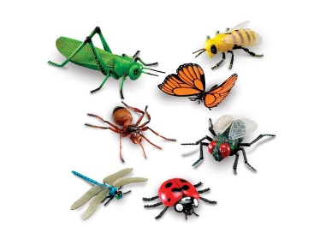 No izturīgas, augstas kvalitātes, bērniem drošas plastmasas
Magnētiskās ģeometriskās figūras un burti | 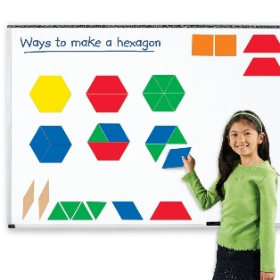 No izturīga, augstas kvalitātes, bērniem droša materiāla
Magnētiskie burti | 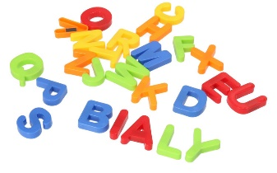 No izturīga, augstas kvalitātes, bērniem droša materiāla
Magnētiskā spēle “Apģērbs” | 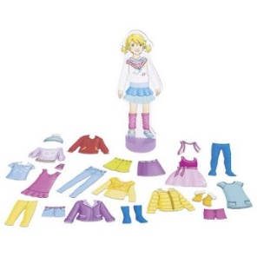 No izturīga, augstas kvalitātes, bērniem droša materiāla
Piltuves | 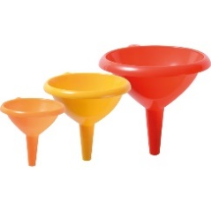 Izturīgi, augstas kvalitātes, bērniem droša materiāla
Lupas | No izturīga, augstas kvalitātes materiāla
Plastmasas bumbiņas mazas  6cm-7cm | 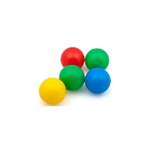 No izturīgas, augstas kvalitātes, bērniem drošas plastmasas
Mazas smilšu formiņas, lai darbotos grupā | 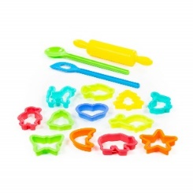 No izturīgas, augstas kvalitātes, bērniem drošas plastmasas
Mazās mīkstās bumbiņas | 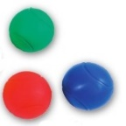 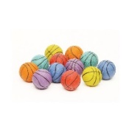No augstas kvalitātes, izturīga materiāla

Vadītājs vai pilnvarotā persona:
__________________________________________________________________________
(amats, paraksts, vārds, uzvārds, zīmogs)

